GUÍA DE TRABAJO N°8
“Errores en el almacenamiento de muestras biológicas”

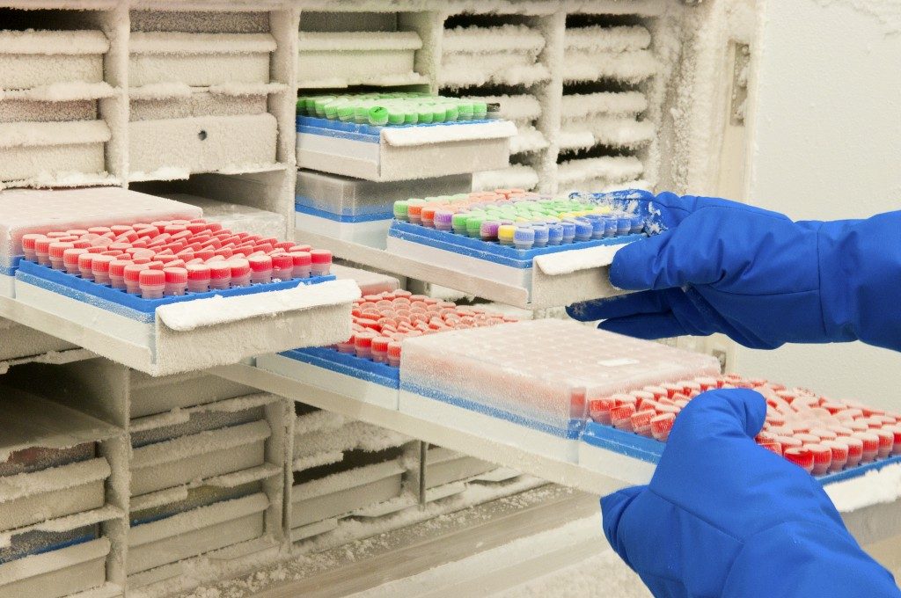

ASIGNATURA:

ADMINISTRACIÓN DE TOMA DE MUESTRAS ATS1111

DIRIGIDO A:

Técnico Superior de Laboratorio Clínico y Banco de Sangre

REQUISITOS:

Sin requisitos.

Taller N° 8

Nombre del Taller | Errores en el almacenamiento de muestras
Requisitos para Taller | - Leer guía antes de ingresar al taller  - Traer guía impresa  - Uniforme institucional
Tiempo | 2 módulos
N° estudiantes | 10 estudiantes por taller
 | Procedimentales | Actitudinales | Conceptuales
 | Aplica normativa de bioseguridad vigente para el manejo de muestras biológicas, según los protocolos del servicio de salud.  Aplica criterios de viabilidad para el manejo de muestras biológicas, según los protocolos del servicio de salud.  Aplica condiciones de rechazo de muestras biológicas según protocolos descritos por el servicio de salud.  Agrupa las muestras biológicas, según tipos y características fisicoquímicas, siguiendo los protocolos del servicio de salud o las instrucciones del profesional a cargo.  Realiza la conservación de las muestras, favoreciendo las mejores condiciones para su análisis, según los protocolos del servicio de salud. | Es responsable en el manejo de las condiciones necesarias para optimizar la viabilidad de las muestras biológicas.  Se ciñe a los protocolos de bioseguridad del servicio de salud en cuanto a protección personal al manipular muestras biológicas. | Reconocer las condiciones de ingreso de muestras biológicas al laboratorio.  Reconocer los criterios de rechazo de muestra, según normativa vigente y/o protocolos del servicio de salud.  Correlaciona los distintos tipos de muestras biológicas con sus analitos.
Estación o Escenario
Estación 1: Estudio de casos |  | En parejas, a través de 3 ejemplos de muestras entregadas por el docente, los estudiantes deberán realizar un estudio de casos, para cada una de estas muestras, en donde deberán sutilmente, indicar algún error en el almacenamiento de estas muestras, que posteriormente deberán ser detectados por sus compañeros. En el anexo nº1 se encuentra un ejemplo de estudio de caso, a modo de orientar el desarrollo de la actividad.
Estación 2: Análisis estudios de casos |  | Luego de realizar los estudios de casos, los compañeros deberán desarrollarlo y detectar en dónde se encuentran los errores de almacenamiento de muestras, una vez desarrollado estos casos, deberá ser revisado cada uno por los compañeros que los crearon.
Recursos | Rol del Docente
- Pizarra | El docente deberá asegurar que los estudiantes ingresen al laboratorio con su uniforme institucional y guía impresa y antes de comenzar el taller, consultará a los estudiantes qué es lo que realizarán en el taller y los orientará en las dudas que presenten en cuanto al almacenamiento de muestras biológicas  Luego que los estudiantes finalicen la actividad, el docente será un moderador en el correcto desarrollo y resolución de los estudios de casos, orientando a cada pareja en el desarrollo e identificación de los errores de almacenamiento.

ANEXOS Nº1
Ejemplo estudio de caso “error en el almacenamiento de muestras”

Al laboratorio ingresa una muestra de LCR para análisis Citoquímico y microbiológico de LCR. El TSLB procede a almacenar la muestra a 2ºC antes de ser analizada. Luego de 4 horas de su almacenamiento, se realizan los análisis pertinentes. El Tecnólogo Médico a cargo del análisis encuentra una discrepancia entre los resultados de los estudios citoquímicos y microbiológico, ya que el Citoquímico arroja disminución de glucosa y aumento de lactato, lo que es sospechoso de una infección bacteriana, pero al analizar el examen microbiológico no se ve presencia de bacterias.

- ¿Qué factores en cuanto al almacenamiento podría haber alterado los resultados?

- ¿Cuánto tiempo máximo se pueden almacenar una muestra LCR con estudios microbiológicos?

